Россия: Наиболее заметное снижение производства хлеба в 2012г. произошло в областях, где уменьшилась численность населения
28 января 2013 09:30
По данным Росстата, в декабре 2012г. в РФ было произведено 585,5 тыс. т хлеба и хлебобулочных изделий, что на 3,1% больше, чем в ноябре, но на 1,6% ниже показателя декабря 2011г.
За весь 2012г. российские предприятия изготовили 6 891,724 тыс. т хлеба, что на 1,9% меньше, чем в 2011г.
Снижение выпуска хлеба произошло во всех федеральных округах: СЗФО (-3,6%), ДФО (-3,1%), ПФО (-2,8%), ЮФО (-2,8%), УФО (-2,7%), ЦФО (-1,2%), СФО (-0,7%). Исключение – СКФО, где оно выросло на 1,7%, главным образом, за счет увеличения роста объемов производства в Чечне на 387,4%.
Сокращение выпуска хлеба и хлебобулочных изделий по сравнению с предыдущим годом отмечено в подавляющем большинстве регионов. Но наиболее заметное произошло во Владимирской области (-12,2 тыс. т), Волгоградской области (-9,3 тыс. т), Свердловской области (-9,0 тыс. т), Псковской области (-8,4 тыс. т), Саратовской области (-6,6 тыс. т), Приморском крае (-6,4 тыс. т). На снижение производства повлияло уменьшение числа жителей в некоторых из этих регионов. По предварительным данным Росстата на 1 января 2013г., за год численность постоянного населения сократилась во Владимирской области – на 0,7%, в Волгоградской области – на 0,4%, в Псковской области – на 0,8%, Саратовской области – на 0,2%, Приморском крае – на 0,2%.
Крупнейшими региональными производителем хлеба и хлебобулочных изделий в РФ являются Москва и Московская область. На долю этих двух регионов приходится 12% от всего изготовленного в России хлеба. По сравнению с 2011г. показатели производства в Москве выросли на 1,9%, в Московской области – на 2,2% вслед за увеличением численности населения. По предварительным данным Росстата на 1 января 2013г., численность постоянного населения Москвы и Московской области выросла на 217 тыс. человек или 1,2% по сравнению с показателем 2012г.
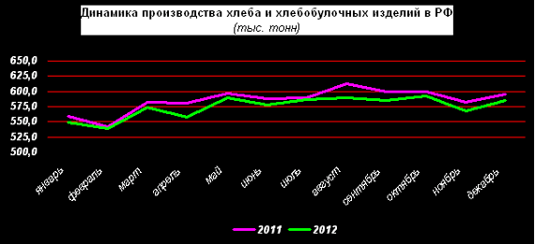

Подробно по областям данные о производстве хлеба и хлебобулочных изделий см. «ЗерноСТАТ/Переработка зерна (продукты переработки)».
Источник: Зерно Он-Лай

